1引言 2
1.1编写目的 2
1.2背景 2
1.3定义 3
1.4参考资料 3
2任务概述 3
2.1目标 3
2.2用户的特点 4
2.3假定和约束 5
3需求规定 5
3.1对功能的规定 5
3.2对性能的规定 8
3.2.1精度 8
3.2.2时间特性要求 9
3.2.3灵活性 9
3.3输人输出要求 9
3.4数据管理能力要求 10
3.5故障处理要求 10
3.6其他专门要求 11
4运行环境规定 11
4.1设备 11
4.2支持软件 12
4.3接口 12
4.4控制 12

运维工单系统需求说明书

1引言

1.1编写目的
本软件需求说明书的编写目的在于明确描述“运维工单管理系统”的各项需求，确保开发团队、测试团队和用户对系统功能和性能有一致的理解和预期。本说明书将作为项目开发和验收的基础文件，指导整个软件开发生命周期中的各个阶段，包括需求分析、系统设计、开发、测试和验收。
预期的读者包括：
开发团队：负责系统的设计、编码和实现，需要理解系统的功能需求和性能要求，以确保开发出的系统符合用户和业务需求。
测试团队：负责对系统进行全面的测试，包括功能测试、性能测试和用户验收测试，需要依据需求说明书制定测试计划和测试用例，确保系统功能和性能满足需求。
用户及用户代表：参与需求调研、需求确认和系统验收，需要通过需求说明书了解系统的功能和性能，确保系统能够满足其实际需求。
通过本需求说明书，可以确保各方对系统有一个全面、清晰的理解，从而减少项目开发过程中可能出现的误解和沟通障碍，提高项目的成功率和用户满意度。

1.2背景
- 待开发的软件系统名称
- 本项目待开发的软件系统名称为：“运维工单管理系统”。
- 本项目的任务提出者、开发者、用户及实现该软件的计算中心或计算机网络
- 任务提出者：华南理工大学、中国电信广东公司
- 开发者：华南理工大学 21级计科2班学生陈诺、涂多、房梓炀
- 用户：企业内部各部门的运维人员、操作人员和管理人员
- 实现该软件的计算中心或计算机网络：主要包括企业内部的服务器，PC机和智能手机等终端设备。软件系统需支持通过互联网进行访问和操作。
- 该软件系统同其他系统或其他机构的基本的相互来往关系。
- 工作流引擎：系统将采用工作流引擎来管理和自动化审批流程，确保工单流转的高效和可追溯性。
- 系统支持跨单位的工单处理和协作，确保不同单位之间的工单流转和信息共享。

1.3定义
- 运维工单系统（OA-System）：指企业内用于记录和跟踪运维任务及其文书的管理系统。。
- 运维申请人（Applicant）：指发起运维工单申请的人或者单位。
- 运维审批人（Approver）：指对待审批的运维工单执行审批操作的人或单位。
- 运维操作人（Operator）：指对运维工单内容执行相应运维操作的人或单位。
- 系统管理员（administer）：指可以对运维工单系统执行管理、报表查看和实况监控的人或单位。
- 审批流（Approval Workflow）：指在系统中定义的用于处理工单审批的自动化流程，包括各级审批步骤和条件。
- 派单（AssignTask）：指将工单任务分配给操作人员或单位执行处理的操作。
- 超时预警（Timeout Warning）：指系统对超过预定处理时限的工单进行预警提醒的功能，以确保即使处理。
- 统计报表（Statistical Report）：指系统生成关于工单流转和完成情况的各类统计报告，用于管理和分析。
- 服务器端（Server-Side）：指处理客户端请求并提供数据或者服务的计算机系统，负责业务逻辑处理、数据库操作和其他核心功能。
- WEB门户（WEB Protal）：指通过互联网访问和操作运维工单管理系统的网页端平台
- 手机APP门户（Mobile APP Protal）：指通过智能手机访问和操作运维工单系统的移动端应用。

1.4参考资料
- 属于本项目的其他已发表的文件
  - 运维工单系统可行性分析报告
- 本文件中各处引用的文件、资料，包括所要用到的软件开发标准
  - GB8567-88 标准：计算机软件产品开发文件编制指南
  - 软件开发标准：软件工程——软件生命周期过程（ISO/IEC 12207:2008）
  - 华南理工大学、中国电信广东公司实训课题
  - 软件工程实训课程要求

2任务概述

2.1目标
- 开发意图：开发“运维工单管理系统”的主要意图是提高企业内部运维任务的管理效率，确保工单从申请、审批到执行的全流程高效运转，降低人为管理的复杂性与出错概率。
- 应用目标：目标用户包括企业内的运维人员、操作人员和管理人员。系统将实现全面的工单管理，包括申请、审批、分配、执行、监控、分析等功能。
- 作用范围：系统主要应用于企业内部各部门的运维任务管理，适用于IT运维、设备维修、客户服务等多个领域。
- 系统与其他软件的关系：
- 独立性：本软件系统设计为独立运行的系统，但也可以集成到企业的整体管理系统中。
- 接口关系：本系统将与工作流引擎和其他企业管理系统通过API进行数据交互，实现跨系统的数据共享与协作。
- 系统组成：本项目中开发的“运维工单管理系统”由后端管理系统，前端Web门户和移动App门户构成。后端管理系统和Web门户与移动App门户之间通过API接口实现连接与交互。后端系统提供任务的处理，前端Web门户与移动门户提供任务处理的操作接口与可视化展示。
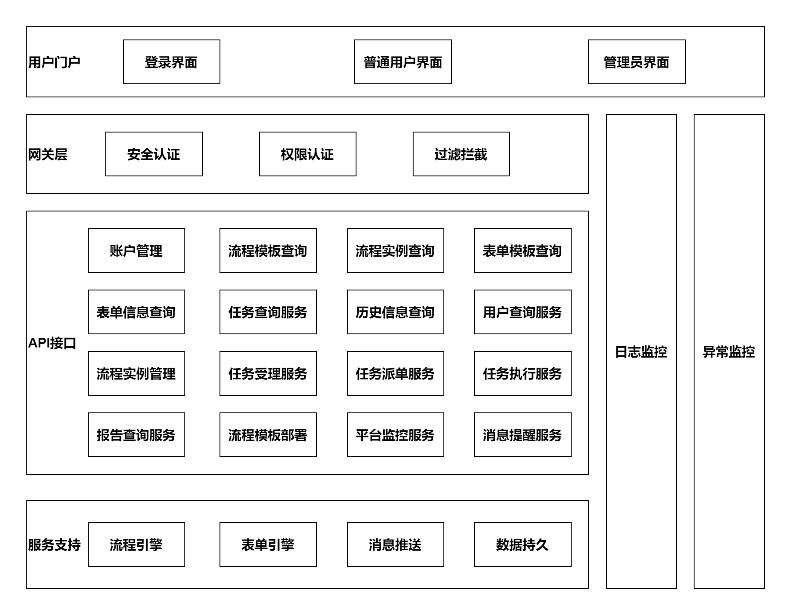
图1：系统架构图

2.2用户的特点
- 运维申请人：
- 基本能力：具备使用Web门户和移动App门户发起申请的能力。
- 与系统的关系：主要使用系统进行运维申请，并执行与运维申请相关的操作，如查看流程进度，填写申请表单，查看历史申请等。
- 运维审批人：
- 基本能力：具备审批运维工单的能力，具备使用Web门户和移动App门户的能力。
- 与系统的关系：主要使用系统对申请任务池中的待审批任务进行审批，并执行与审批相关的操作，如查询任务列表，填写审批表单，查看审批历史等。
- 运维操作人：
- 基本能力：基本运维操作的能力，具备使用Web门户和移动App门户的能力。
- 与系统的关系：主要使用系统对运维任务池中的运维任务执行运维操作，并执行与运维相关的操作，如委派操作任务，填写操作工单，查看运维历史等。
- 系统管理员：
- 基本能力：具备管理和分析运维工单管理系统的能力。
- 与系统的关系：主要使用系统进行系统状况的查看，运维报告的查看和运维流程的管理，包括部署流程和查看流程定义。

2.3假定和约束
假定：
- 技术假定：假定开发团队具备Java、Dart、Vue的开发技能，熟悉Spring框架、Flutter框架和Vue框架。
- 用户假定：假定用户具备基本的计算机操作技能，能够理解和使用系统。
约束：
- 开发期限：项目开发周期为3个月。
- 设备约束：开发和部署设备需满足前文所述的配置要求。
- 技术约束：采用Java、Dart、Vue作为主要开发语言，数据库使用MySQL。
- 安全性约束：需遵循企业的安全和隐私保护政策，确保数据安全。

3需求规定

3.1对功能的规定
图2所示为本项目中的运维工单系统的用例图。对该系统的功能规定将根据本用例图展开进行描述。
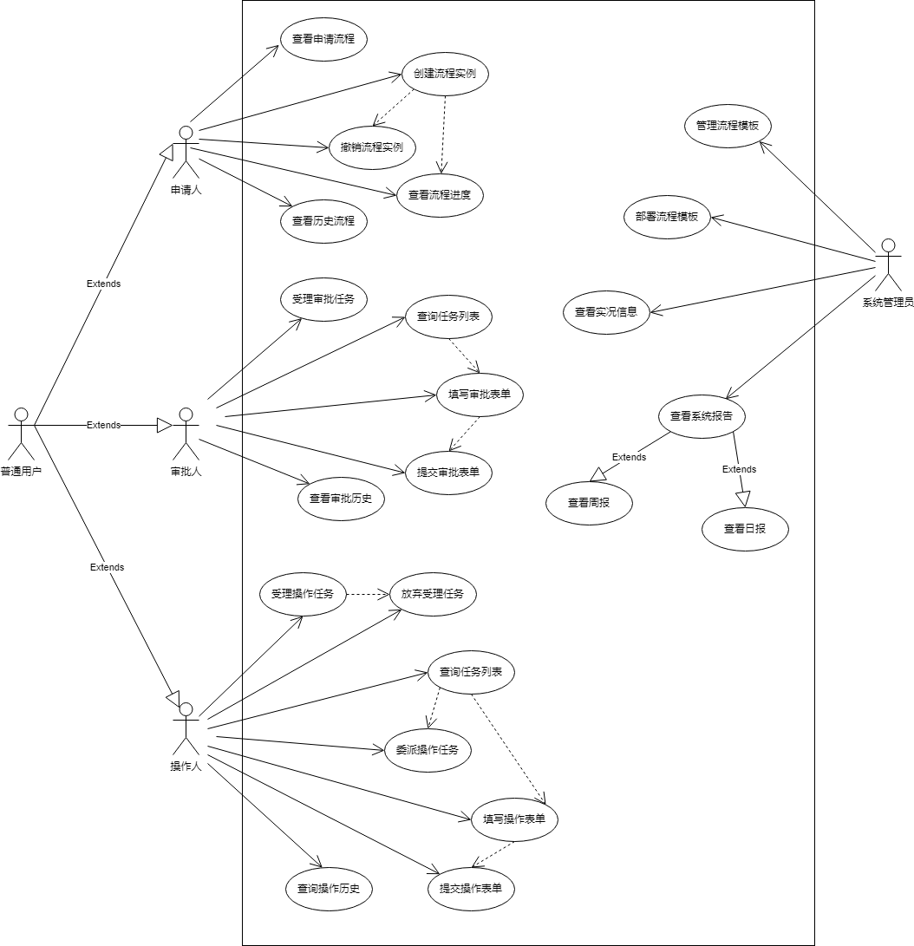
图2：运维工单系统用例图
- 用户登录与认证
- 输入：用户名、密码
- 处理：验证用户名和密码的正确性
- 输出：登录成功或失败提示
- 查看申请流程：
- 输入：用户token令牌、运维流程id
- 处理：验证令牌有效性，根据运维流程id获取对应流程定义信息
- 输出：运维流程图，运维申请工单模版
- 创建运维流程实例：
- 输入：用户token令牌、运维申请工单、运维流程id
- 处理：验证令牌有效性，根据运维id创建运维流程实例，向实例中填入申请工单内容
- 输出：创建运维流程成功或失败提示
- 撤销流程实例：
- 输入：用户token令牌、运维流程实例id、撤销原因
- 处理：验证令牌有效性，从工作流实例列表中查询对应实例，终止对应实例
- 输出：撤销成功或失败提示
- 查看流程进度:
- 输入：用户token令牌、运维流程实例id
- 处理：验证令牌有效性，从工作流实例列表中查询对应实例，返回实例当前信息
- 输出：流程实例进度图、已填写的申请表单内容、实例处理记录
- 查看历史流程:
- 输入：用户token令牌、历史运维流程实例id
- 处理：验证令牌有效性，从历史实例列表中查询对应实例，返回实例信息
- 输出：流程实例进度图、已填写的申请表单内容、实例处理记录
- 查询审批任务列表:
- 输入：用户token令牌
- 处理：验证令牌有效性，返回对应用户可访问的审批列表
- 输出：待审批的任务列表
- 执行审批操作:
- 输入：用户token令牌，审批任务id，审批表单
- 处理：验证令牌有效性，更新工单任务状态为通过或者不通过，并记录对应审批意见
- 输出：审批完成与否的信息提示
- 查看历史审批任务:
- 输入：用户token令牌
- 处理：验证令牌有效性，查询对应用户的历史审批任务，返回历史审批任务列表
- 输出：历史审批任务列表
- 受理操作任务:
- 输入：用户token令牌，待受理的任务id
- 处理：验证令牌有效性，将对应任务的受理操作人设为该用户
- 输出：受理成功或失败提示
- 放弃操作任务:
- 输入：用户token令牌，操作任务的id
- 处理：验证令牌有效性，释放对应任务的受理操作人，并将任务从该用户任务列表中清除
- 输出：放弃操作任务成功或失败提示
- 查询操作任务列表:
- 输入：用户token令牌
- 处理：验证令牌有效性，查询对应用户的受理操作任务列表并返回
- 输出：受理的操作任务列表
- 委派操作任务:
- 输入：用户token令牌，受理任务id，待委派人用户id
- 处理：修改对应任务的协作人为待委派人，并将对应任务添加到待委派人的任务列表
- 输出：委派操作任务成功或失败提示
- 完成操作任务:
- 输入：用户token令牌，操作任务id， 操作回单
- 处理：验证令牌有效性，将操作回单内容填写进对应任务操作历史记录中，修改任务的完成状态
- 输出：完成操作任务成功或失败提示
- 查询历史操作任务:
- 输入：用户token令牌
- 处理：验证令牌有效性，查询对应用户的历史操作任务列表并返回
- 输出：历史操作任务列表
- 管理流程模版:
- 输入：管理员token令牌
- 处理：验证令牌有效性，查询系统所有流程并返回流程列表
- 输出：流程列表
- 查看系统实况信息:
- 输入：用户token令牌
- 处理：验证令牌有效性，获取当前系统正在执行的运维任务数量和对应统计信息并返回
- 输出：系统当前正在运行的运维情况和对应统计信息
- 查看系统报告:
- 输入：管理员token令牌，查询周报或者日报的id
- 处理：验证令牌有效性，根据报告id获取系统数据库中的报告并返回
- 输出：周报或日报
- 任务超时预警:
- 输入：超时任务的id，任务执行人
- 处理：向对应任务执行人发送超时信息提醒
- 输出：超时预警信息

3.2对性能的规定

3.2.1精度
数据输入精度：
用户输入数据的精度应符合运维工单管理系统需求，时间戳精度到秒，日期类型输入精确到天。
数据输出精度：
报表和统计数据的精度应符合运维工单管理系统需求，统计结果应正确无误。

3.2.2时间特性要求
- 响应时间
用户请求的响应时间应在2秒以内，确保系统的高效性和用户体验。
- 更新处理时间
工单状态更新处理时间应在1秒以内，确保工单状态及时反映。
- 数据转换和传送时间
数据转换和传送时间应在2秒以内，确保数据准确及时传递。
- 报表生成时间
日报应保证每天定时生成，周报应在每周结束后定时生成。

3.2.3灵活性
- 操作方式变化
系统应支持用户操作方式的变化，如从PC端Web门户操作变为移动端App操作。
- 运行环境变化
系统能够在多种操作系统和浏览器环境下运行，包括Windows、Linux、MacOS等操作系统，及Chrome、Firefox、Safari等主流浏览器。
- 接口变化
系统应支持与其他软件系统接口的变化，如API更新或替换。
- 精度和有效时限变化
系统应支持数据精度和有效时限的变化，如增加数据字段或调整时限范围。
- 计划变化或改进
系统应支持需求变更和改进计划，如增加新功能或优化现有功能。

3.3输人输出要求
- 输入数据类型
- 文本：如申请理由，审批意见等
- 数值：如请假日期、需求数量等
- 日期：如申请开始时间，结束时间等
- 表单：如申请表单、审批表单、运维表单等
- 布尔值：如审批结果等
- 输入数据格式
- 文本：字符串
- 数值：整数
- 日期：YYYY-MM-DD
- 表单：Json数据格式
- 输出数据格式
- Json表单：执行结果、查询结果等
- 二进制图数据：流程进度图等

3.4数据管理能力要求
- 文卷和记录个数
预计每天生成的工单记录数：100条
预计每年生成的工单记录数：3.65万条
- 表和文卷大小规模
每条工单记录平均大小：1KB
每年工单记录数据量：约36.5MB
- 存储要求
初始存储容量：500GB
预留扩展容量：2TB

- 实体关系图
图3展示了系统的实体关系图（ER图），描述了系统中各数据实体及其关系。这些实体包括运维工单、用户、审批记录，操作记录等，本图有助于理解和设计数据库结构。
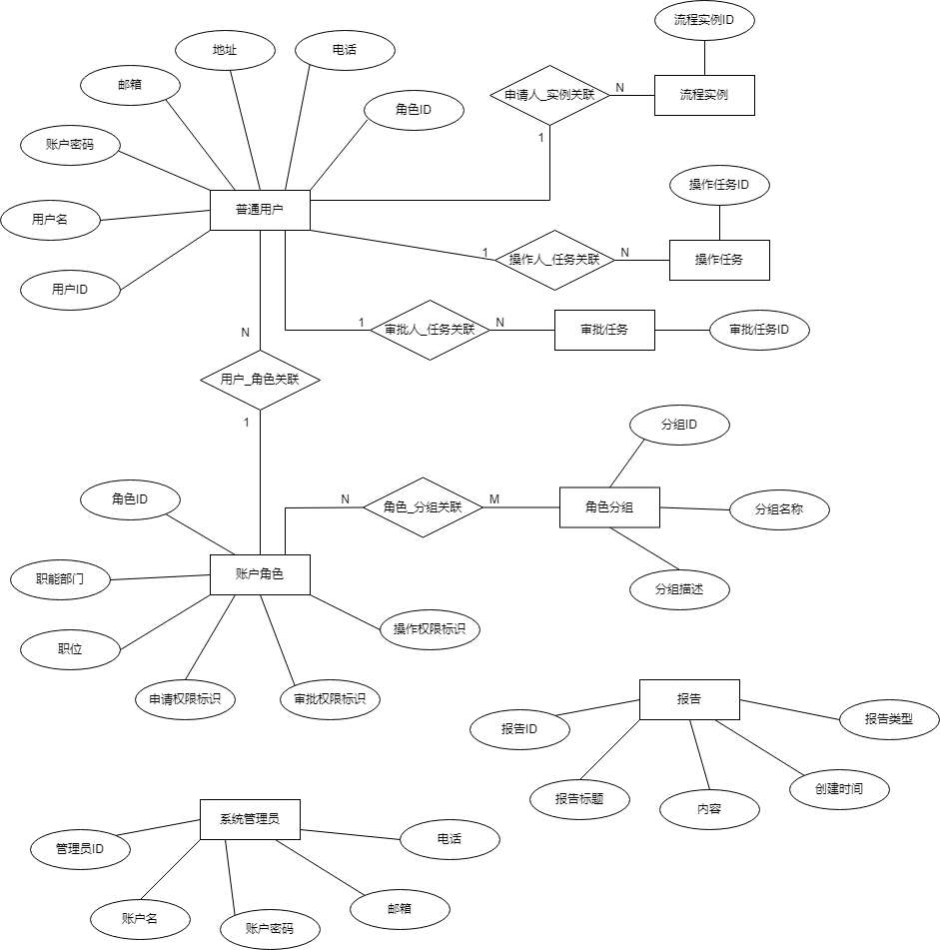
图3：运维工单管理系统实体关系图（ER）

3.5故障处理要求
- 软件故障
数据库连接失败：应能自动重连，并在多次失败后发送告警通知。
应用程序崩溃：应能记录崩溃日志，并在重新启动后恢复到正常状态。
功能模块异常：应能隔离异常模块，确保其他模块正常运行。
- 硬件故障
服务器故障：应能切换到备用服务器，保证业务连续性。
存储设备故障：应能恢复数据，确保数据不丢失。
- 故障处理要求
故障检测：系统应具备自我检测功能，及时发现故障。
故障通知：系统应能通过邮件或短信通知管理员。
故障恢复：系统应能自动或手动恢复故障，确保尽快恢复服务。

3.6其他专门要求
- 安全保密要求
系统应采用HTTPS协议进行数据传输，确保数据安全。
系统应具备用户身份认证和权限管理功能，确保数据访问安全。
- 使用方便的要求
系统界面应简洁友好，操作流程应简便易用，具备良好的用户体验。
- 可维护性要求
系统应具备日志记录和监控功能，便于问题排查和维护。
- 可补充性要求
系统应具备模块化设计，便于功能扩展和补充。
- 易读性要求
系统代码应具备良好的注释和文档，便于开发和维护人员理解。
- 可靠性要求
系统应具备高可用性设计，确保在各种情况下保持稳定运行。
- 运行环境可转换性要求
系统应能适应不同的运行环境，如从本地部署到云端部署的转换。

4运行环境规定

4.1设备
- 开发用计算机：
- 设备要求：处理器为10代Intel i5或更高性能处理器。内存容量至少16GB RAM，共3台。
- 设备用途：用于后端系统开发、WEB门户开发、APP门户开发、系统测试
- 部署服务器：
- 设备要求：内存容量至少4G，SSD容量至少500G，处理器不低于8核，共两台。
- 设备用途：用于部署运维工单后端系统和WEB前端应用程序
- 智能手机：
- 设备要求：支持Android 11以及以上版本的系统，具备联网功能。
- 设备用途：用于调试和部署运维工单系统移动端APP门户。
- 其他设备：
- 数据通信设备：包括路由器，交换机，用于前后端网络通信。
- 输入输出设备：包括键盘、鼠标、显示器等设备，用于系统开发和测试。

4.2支持软件
- 操作系统：
- 服务器操作系统：Ubuntu 20.04 LTS（Linux）
- 开发用操作系统：Windows 10, macOS 12 或以上
- 编译程序：
- Java JDK 11或以上
- Dart SDK 2.12或以上
- Android SDK 28或以上
- 数据库：
- MySQL 8.0 或以上
- 开发环境：
- IntelliJ IDEA
- Visual Studio Code
- Android Studio

4.3接口
- API接口：后端系统与前端应用（包括移动App门户和WEB门户）之间通过RESTful API接口进行数据交互，采用JSON格式进行数据传输。
- 数据通信协议：
  - HTTP/HTTPS:用于Web应用和移动App和后端API接口的数据通信。
  - AQMP协议：为移动端App和后端交互实现超时预警功能提供应用层协议。

4.4控制
- 控制方法：
启动与关闭：后端系统启动和关闭通过操作系统的服务管理工具进行控制，支持命令行启动和停止（例如：systemctl start/stop 服务名称）
用户权限：前段门户通过用户角色和权限管理控制系统的访问和操作，用户的权限设置在系统管理模块中进行配置
- 控制信号：
系统日志：通过系统日志监控和记录系统运行状态和异常情况，日志文件存储在服务器指定目录中，并定期备份
告警机制：系统设置告警机制，当出现异常情况（如服务停止、数据库连接失败等）时，通过邮件或短信发送告警通知，告警信号来源于系统监控模块
定时任务：通过调度器（如Quartz Scheduler）控制系统的定时任务运行，定时任务的配置和管理在系统管理模块中进行
通过以上设备和支持软件的配置，确保“运维工单管理系统”能够稳定、高效地运行，满足用户的各项需求。

